ПРОЕКТИРОВАНИЕ ИНФОРМАЦИОННОЙ СИСТЕМЫ

Тема: Проектирование и разработка веб-сайта для поиска и публикации изображений «Фотосфера»

ВВЕДЕНИЕ

В современном мире, где визуальный контент занимает центральное место в коммуникации, потребность в удобных и функциональных платформах для обмена и поиска изображений становится все более актуальной. Каждый день в социальных сетях и на специализированных платформах публикуются миллионы фотографий, и пользователи нуждаются в инструментах, которые помогут им не только находить нужные изображения, но и эффективно делиться своими творениями с другими.

Интернет как неотъемлемая часть нашей жизни служит важным инструментом для бизнеса, образования и личного общения. В контексте проектирование и разработка специализированного веб-сайта, такого как «Фотосфера», становится востребованной задачей. Эта платформа будет предназначена для обеспечения удобного поиска, публикации и продвижения фотографий и других визуальных материалов. С помощью «Фотосферы» пользователи смогут не только находить вдохновение в работах других, но и представлять свои собственные творения широкой публике.

Кроме того, «Фотосфера» обладает значительным коммерческим потенциалом. Веб-сайт может стать универсальным ресурсом для различных групп пользователей: профессиональных фотографов, дизайнеров, художественных коллективов, рекламных агентств и средств массовой информации, а также для обычных пользователей, стремящихся к самовыражению и обмену идеями. Например, рекламные агентства смогут использовать «Фотосферу» в качестве базы данных для поиска качественного визуального контента, что значительно упростит процесс создания рекламных кампаний.

«Фотосфера» может предложить пользователям следующие возможности:

* удобный поиск изображений по различным критериям;
* простой и интуитивно понятный интерфейс для загрузки и публикации изображений;
* социальные функции для общения и обмена опытом между пользователями;

Для реализации проекта «Фотосфера» будут использованы современные и эффективные инструменты веб-разработки:

* HTML определяет структуру контента, заголовки, абзацы, изображения, ссылки и другие элементы, из которых состоит веб-сайт.
* CSS с помощью CSS можно задавать цвета, шрифты, отступы, размеры и другие параметры, определяющие визуальное представление контента.
* PHP используется для обработки данных, работы с базами данных, создания пользовательских интерфейсов и реализации других сложных функций веб-сайта.
* JavaScript с помощью JavaScript можно создавать анимацию, обрабатывать события, отправлять запросы на сервер и выполнять другие действия, которые делают веб-сайт более живым и удобным для пользователя.
* Figma позволяет создавать макеты веб-страниц, разрабатывать элементы интерфейса и тестировать удобство использования веб-сайта до начала его программирования.

Успешная реализация проекта позволит создать востребованный и полезный ресурс для широкой аудитории, а также получить ценный опыт в проектировании и разработке веб-приложений. Курсовой проект позволит углубить теоретические знания и приобрести практические навыки, необходимые для успешной карьеры в сфере информационных технологий.

Целевая аудитория

Определение целевой группы пользователей, заинтересованных в поиске, публикации и обмене изображениями, и создание эффективной стратегии для привлечения и удержания этих пользователей. Предполагает анализ потребностей, желаний и поведения данной аудитории, а также выявление наиболее актуальных функций и сервисов веб-сайта для удовлетворения этих потребностей.

Определение портрета клиента:

Демографические факторы:

* возрастной диапазон: 18–55 лет. Охватывает как молодых людей, только начинающих свою карьеру или учебу, так и опытных профессионалов и любителей фотографии.
* Пол: оба пола. Фотография и визуальный контент интересны как мужчинам, так и женщинам.
* Семейное положение: не имеет значения. Платформа может быть интересна как одиноким людям, так и семьям.
* Образование: среднее специальное или высшее. Предполагается, что пользователи обладают базовыми знаниями в области фотографии, дизайна или визуальных искусств.

Социально-экономические факторы:

* социальный класс: средний и выше. У пользователей должен быть доступ к интернету, фототехнике или смартфонам с хорошей камерой.
* Занятость: студенты, фотографы-любители и профессионалы, дизайнеры, блогеры, маркетологи, SMM-специалисты, художники и другие творческие профессии.
* Уровень дохода: 30 000 – 200 000+ рублей в месяц. Достаточный для увлечения фотографией и использования платных сервисов платформы (при их наличии).

Географические факторы:

* местоположение: Россия и другие страны. Платформа может быть ориентирована на международную аудиторию.
* Тип населенного пункта: города и крупные населенные пункты с хорошим доступом к интернету.

Психографические факторы:

* интересы: фотография, дизайн, искусство, путешествия, мода, кулинария, технологии, социальные сети, визуальный контент, самовыражение.
* Ценности: креативность, эстетика, общение, саморазвитие, признание, возможность делиться своими работами, поиск вдохновения.
* Личностные характеристики: творческие, любознательные, общительные, открытые к новым идеям, стремящиеся к самовыражению и признанию.
* Образ жизни: активные пользователи социальных сетей, интересующиеся визуальным контентом, стремящиеся к саморазвитию и новым впечатлениям. Предпочитают онлайн-покупки.

Пример портрета клиента:

* имя: Мария, 25 лет;
* образование: высшее (дизайн);
* работа: графический дизайнер во фрилансе;
* доход: 50 000 рублей в месяц;
* семья: не замужем, живет одна;
* местоположение: Москва;
* ценности: самовыражение, общение, профессиональный рост;
* xобби: фотография, путешествия, посещение выставок по дизайну;
* онлайн-активность: активно платформы для дизайнеров и фотографов.

Дизайн веб-сайта:

Дизайн веб-сайта «Фотосфера» должен быть современным, интуитивно понятным и визуально привлекательным, чтобы удовлетворить потребности целевой аудитории. Чистый, минималистичный дизайн с акцентом на качественные изображения. Использование светлых тонов и ярких акцентов для привлечения внимания. Удобная навигация, интуитивно понятный интерфейс загрузки и поиска изображений, эффективные фильтры и категории. Веб-сайт должен быть адаптирован для просмотра на различных устройствах.

Анализ предметной области

Анализ предметной области для веб-сайта поиска и публикации изображений, такого как «Фотосфера», является критически важным этапом в процессе разработки. Позволяет установить четкое понимание целей проекта, определить целевую аудиторию и ее потребности, а также выявить ключевые функциональные и нефункциональные требования к будущему веб-сайту.

Без тщательного анализа предметной области, проект может столкнуться с проблемами в дальнейшем, включая несоответствие требованиям пользователей, технические сложности и неэффективное использование ресурсов.

Первым шагом в анализе предметной области является определение ее границ и основных компонентов.

В случае «Фотосферы», предметная область включает в себя пользователей (фотографов, дизайнеров, любителей), изображения (фотографии, иллюстрации, графика), функциональность (загрузка, хранение, поиск, просмотр, редактирование), технологии (веб-разработка, базы данных) и бизнес-модель (реклама, подписки, продажа контента).

Также необходимо изучить функциональность существующих платформ обмена изображениями. Анализ должен включать в себя как основные функции, такие как загрузка, хранение и поиск изображений, так и дополнительные возможности, например, инструменты для редактирования, социальные функции (комментирование, лайки, подписки) и интеграцию с другими сервисами. Выявление наиболее востребованных и инновационных функций позволит «Фотосфере» выделиться на фоне конкурентов.

Технологические аспекты являются еще одним важным элементом анализа предметной области. Необходимо определить оптимальные технологии для разработки веб-сайта, учитывая требования к производительности, масштабируемости и безопасности. Включает в себя выбор языков программирования, баз данных, веб-серверов и облачных сервисов.

В анализе предметной области также следует учитывать юридические аспекты, связанные с авторским правом и использованием изображений. Необходимо разработать механизмы для защиты авторских прав фотографов и обеспечить соблюдение законодательства в сфере интеллектуальной собственности.

Не менее важной является маркетинговая стратегия, направленная на привлечение пользователей и продвижение платформы. Эффективные методы, такие как использование социальных сетей, SEO-оптимизация и партнерские программы, могут существенно повысить видимость компании на рынке. Установление сотрудничества с влиятельными личностями в области фотографии создаст дополнительные возможности для увеличения аудитории и доверия к платформе.

Обзор аналогов: «Pinterest» <https://ru.pinterest.com>

Дизайн: Визуально-ориентированная платформа, использующая макет в стиле «masonry» (кирпичная кладка) для отображения изображений. Преобладает минималистичный дизайн, где основное внимание уделяется контенту (Рисунок 1).

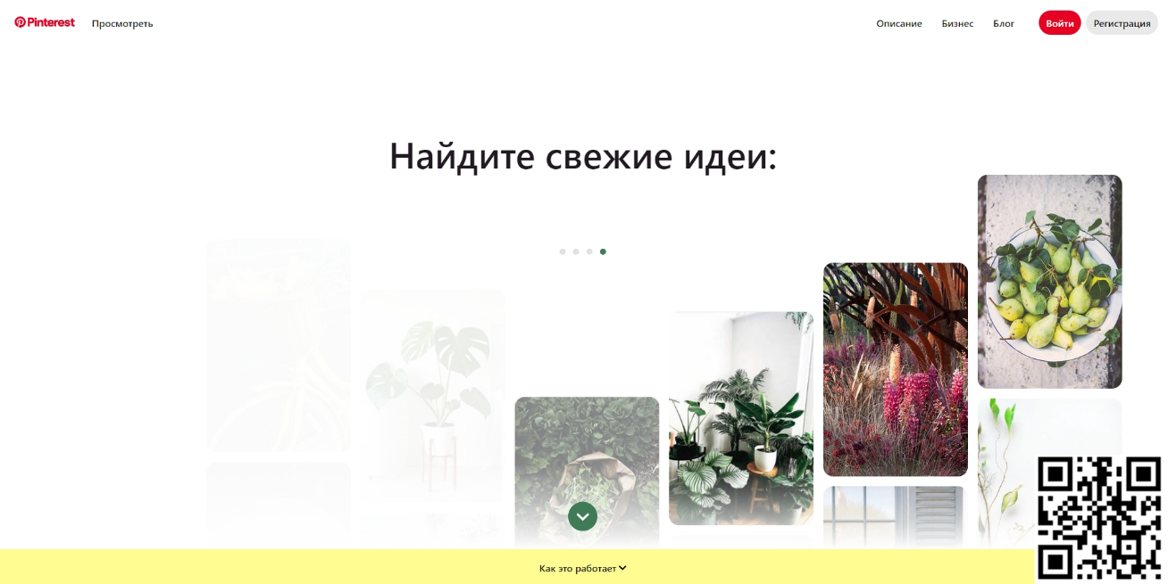

Рисунок 1 Главная страница «Pinterest»

UI (User Interface): Интуитивно понятный интерфейс с акцентом на визуальный поиск и организацию контента. Ключевые элементы:

* пины: изображения с ссылками на веб-сайты;
* доски: коллекции пинов, организованные по темам;
* кнопка «Сохранить»: позволяет пользователям сохранять пины на свои доски.

UX (User Experience): «Pinterest» предлагает простой и увлекательный опыт для пользователей, которые ищут вдохновение и идеи. Основные преимущества:

* визуальный поиск: Пользователи могут легко находить изображения, по ключевым словам, или категориям.
* Персонализация: «Pinterest» предлагает персонализированные рекомендации на основе интересов пользователя.
* Организация контента: пользователи могут легко организовывать пины на свои доски.

«Unsplash» https://unsplash.com

Дизайн: минималистичный и современный дизайн с акцентом на высококачественные фотографии. Главная страница демонстрирует подборку лучших изображений (Рисунок 2).

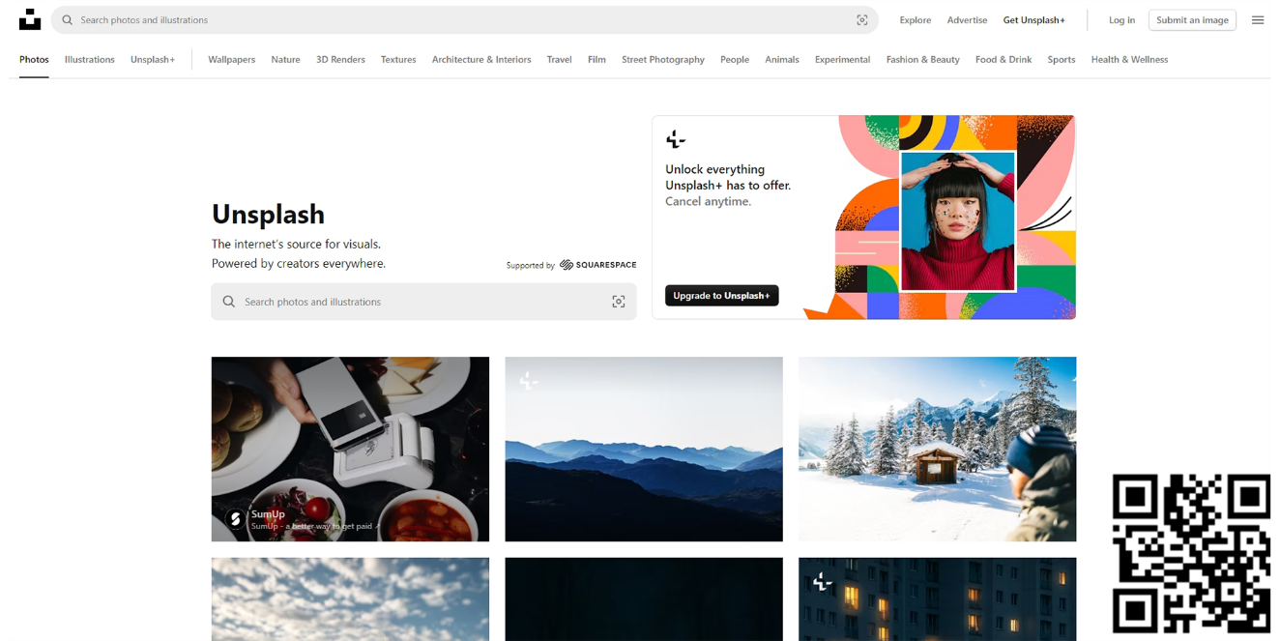

Рисунок 2 Главная страница «Unsplash»

UI: простой и интуитивно понятный интерфейс. Ключевые элементы:

* поиск: позволяет пользователям находить фотографии по ключевым словам.
* Категории: предлагают подборки фотографий по различным темам.
* Информация об авторе: предоставляет информацию об авторе фотографии и ссылку на его профиль.

UX: «Unsplash» предлагает простой и удобный опыт для пользователей, которые ищут бесплатные фотографии высокого разрешения. Основные преимущества:

* качество контента: «Unsplash» предлагает только высококачественные фотографии.
* Простота использования: пользователи могут легко находить и скачивать фотографии.
* ­Лицензия: «Unsplash» предоставляет фотографии под лицензией, позволяющей использовать их в коммерческих и некоммерческих целях.

«Flickr» https://www.flickr.com

Дизайн: более традиционный дизайн, чем у «Pinterest» и «Unsplash». «Flickr» предлагает больше возможностей для настройки и организации контента (Рисунок 3).

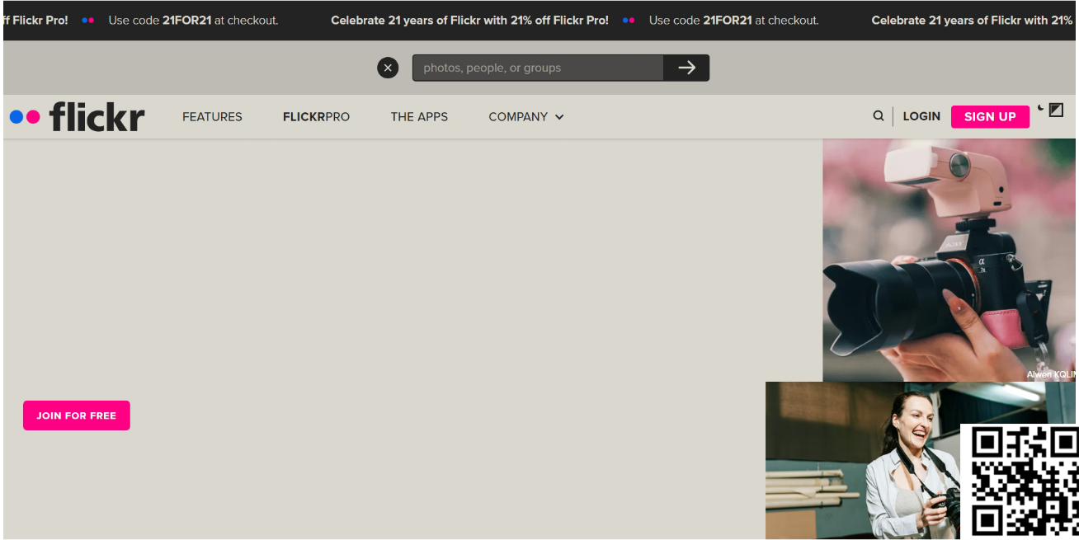

Рисунок 3 Главная страница «Flickr»

UI: интерфейс «Flickr» может показаться сложным для начинающих пользователей. Ключевые элементы:

* фотолента: отображает фотографии, загруженные пользователем и его контактами.
* Альбомы: позволяют пользователям организовывать фотографии по темам.
* Группы: сообщества пользователей, объединенных общими интересами.

UX: «Flickr» предлагает широкий спектр возможностей для фотографов, но может быть сложным для пользователей, которые просто ищут изображения. Основные преимущества:

* контроль над авторскими правами: «Flickr» предоставляет пользователям возможность защищать свои авторские права.
* Сообщество фотографов: «Flickr» является платформой для общения и обмена опытом между фотографами.
* Разнообразие контента: «Flickr» предлагает широкий спектр фотографий, от любительских снимков до профессиональных работ.

Анализ Pinterest и Unsplash показывает, что визуально-ориентированные платформы с минималистичным дизайном и интуитивно понятным интерфейсом пользуются популярностью, однако Pinterest делает акцент на визуальном поиске, организации и вдохновении с помощью «пинов» и «досок», в то время как Unsplash специализируется на предоставлении бесплатных фотографий высокого разрешения, ориентируясь на качество контента и простоту скачивания, что указывает на необходимость чёткого определения целевой аудитории и уникальных функций при создании аналогичного сервиса.

Диаграмма вариантов использования:

Диаграмма вариантов использования для веб-сайта «Фотосфера» включает несколько ключевых участников и сценариев взаимодействия. Основными участниками являются зарегистрированные и незарегистрированные пользователи, а также администратор. Пользователи могут регистрироваться и аутентифицироваться (Рисунок 4).

После входа в систему они имеют возможность искать изображения, по ключевым словам, фильтровать их по категориям и сортировать по различным критериям. Зарегистрированные пользователи могут загружать изображения, добавлять к ним описания и теги, а также редактировать уже опубликованные материалы.

«Фотосфера» заключается в том, что платформа, ориентированная на поиск и публикацию изображений, которая предоставляет пользователям широкий набор функциональных возможностей для взаимодействия с контентом.

Интуитивно понятный интерфейс и множество функций, таких как регистрация, аутентификация, загрузка и поиск изображений, способствуют созданию удобного опыта пользования. Также пользователи могут редактировать свои профили и просматривать загруженные ими изображения.

Администраторы обладают дополнительными правами управления контентом, включая удаление неподобающих изображений и блокировку пользователей, нарушающих правила.

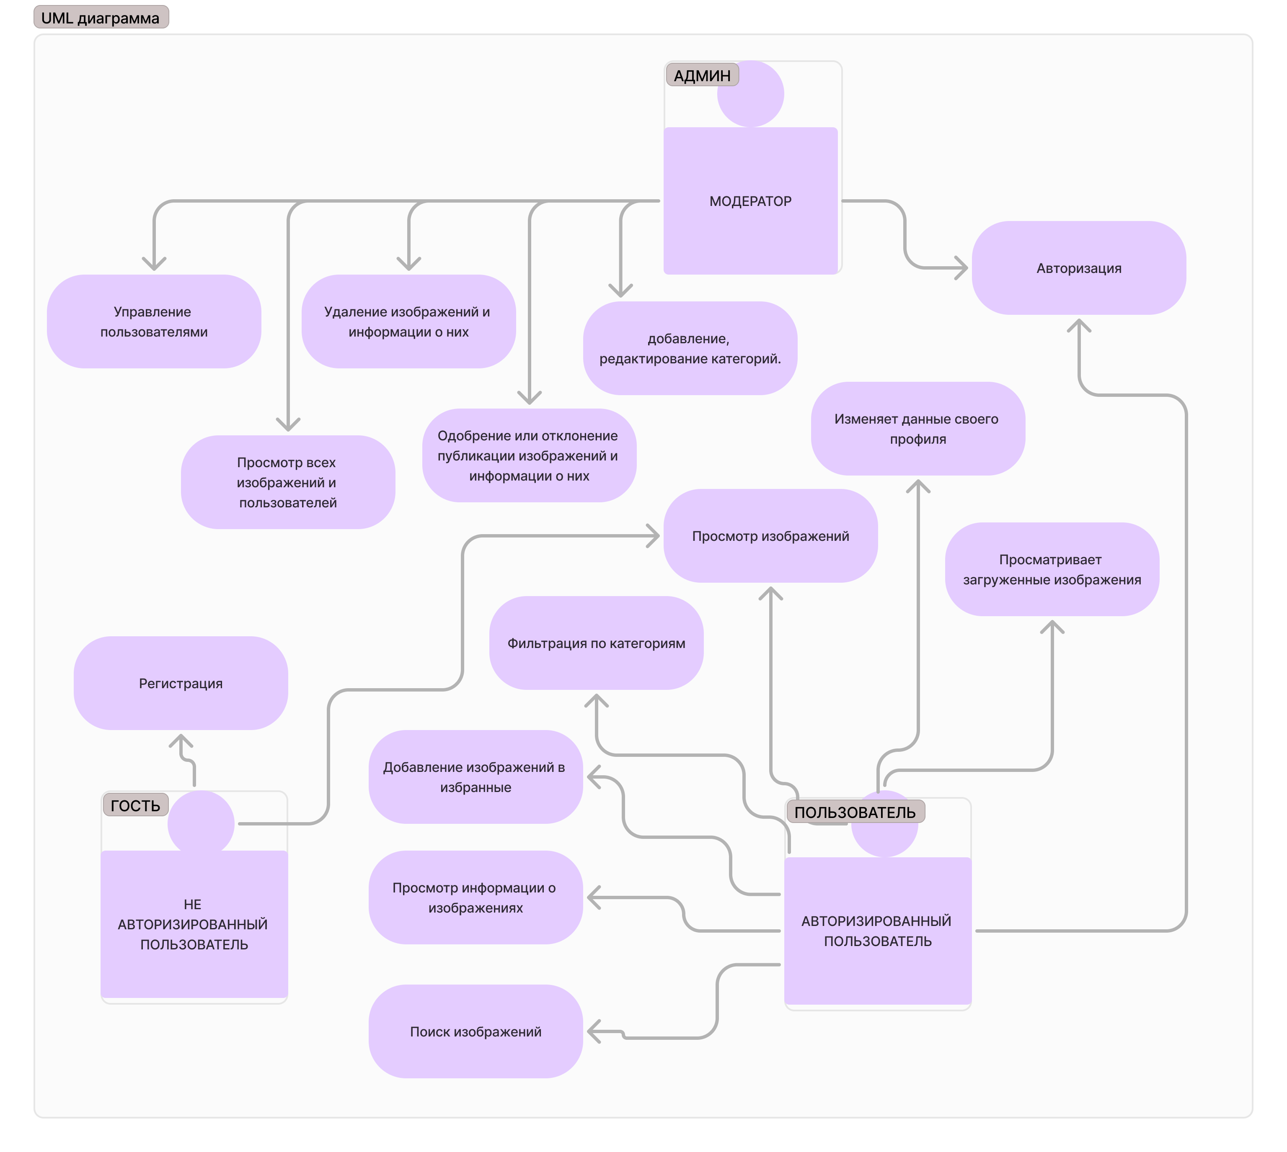

Рисунок 4 Диаграмма вариантов использования

Таким образом активная роль администраторов в управлении контентом помогает поддерживать качество и безопасность платформы, что важно для формирования доверия со стороны пользователей.